Tijucas (SC), 30 de janeiro de 2017.

INDICAÇÃO Nº 060/2017

Exmo. Sr. Elói Mariano Rocha
Prefeito Municipal
Tijucas – SC

Senhor Prefeito,

A vereadora que abaixo subscreve no uso de suas prerrogativas legais e de acordo com a Lei orgânica do Município de Tijucas, solicita a Vossa Excelência que analise a possibilidade de tomar providências quanto as instalações do prédio onde funcionava a escola do Bairro Pernambuco.
Seguem fotos:

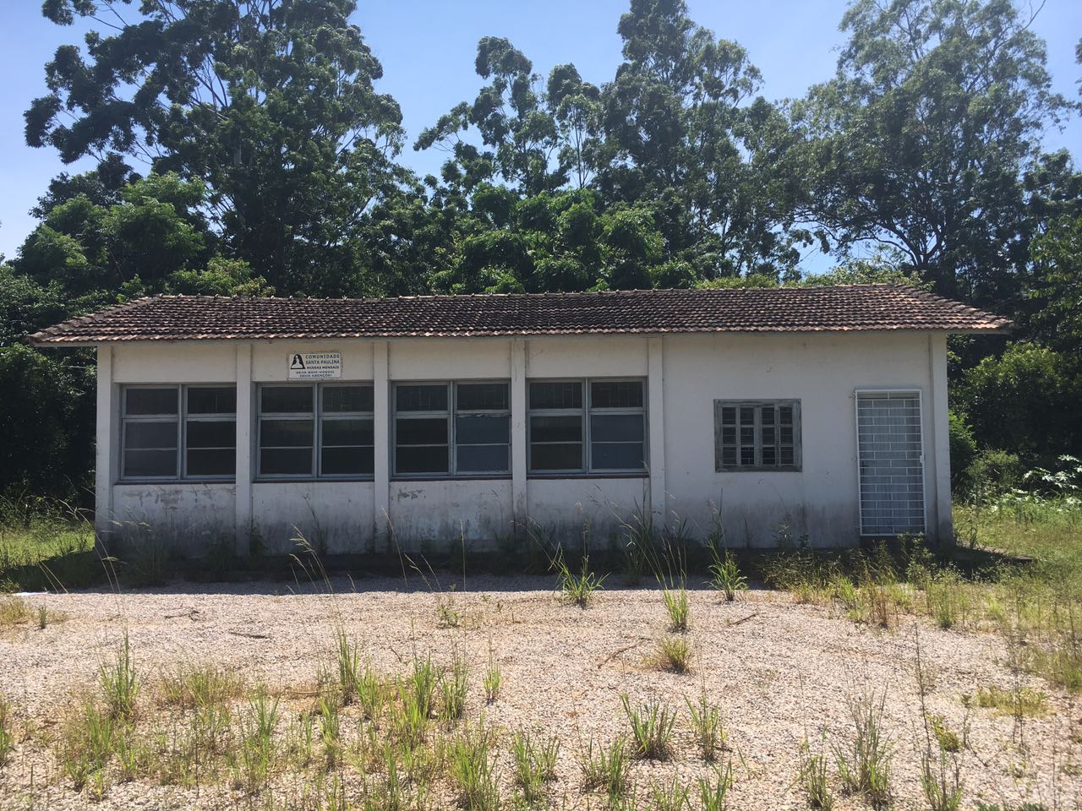
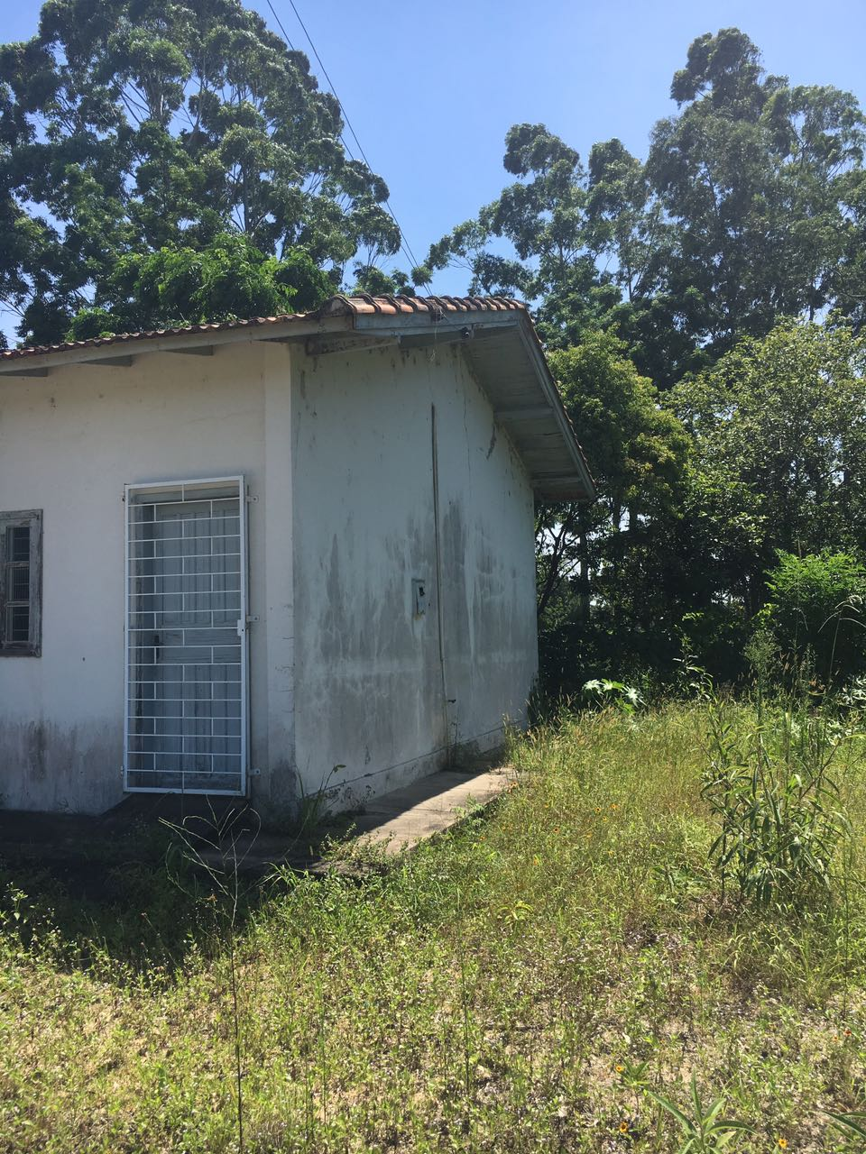
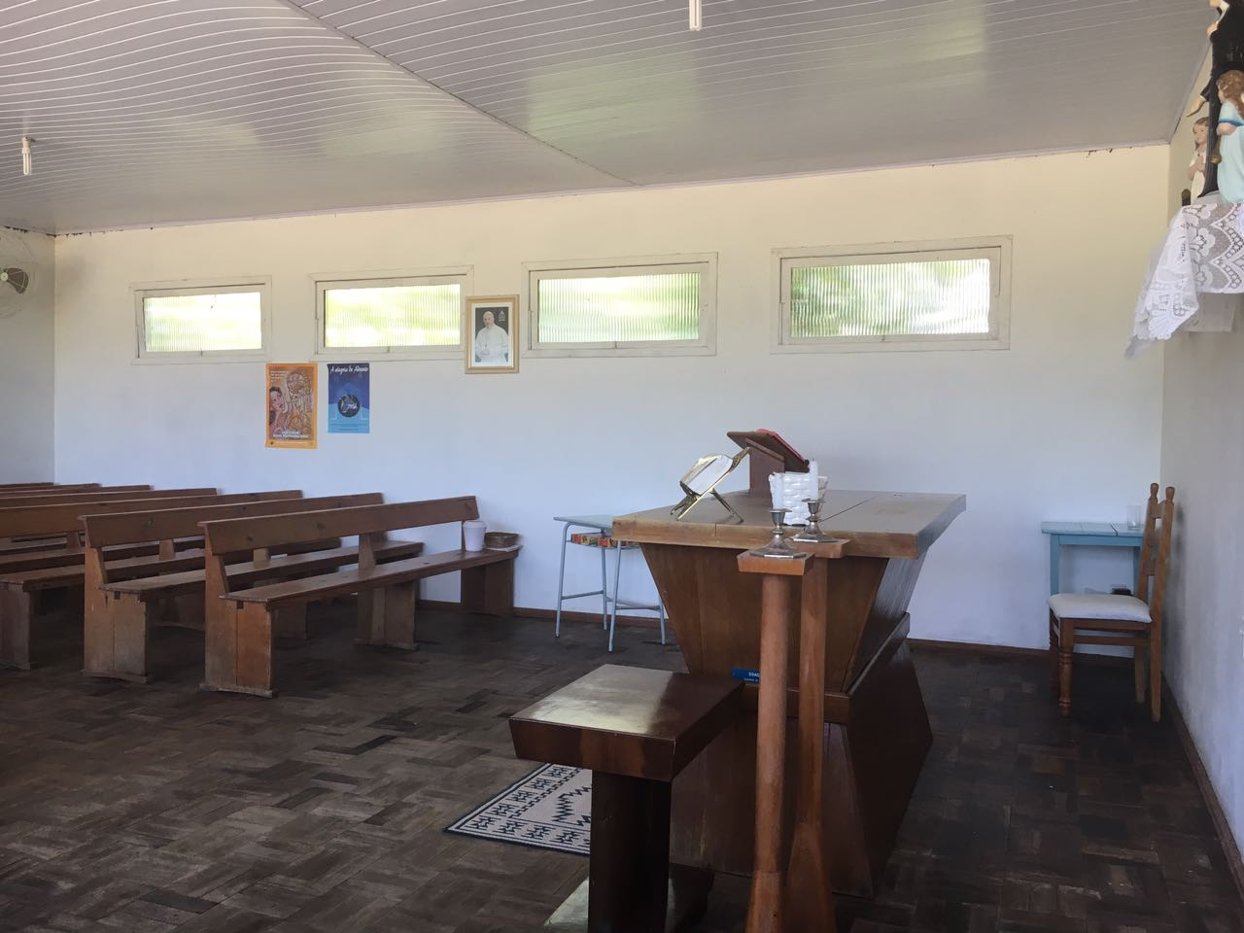

Justificativa: O prédio está abandonado, ainda com equipamentos pertencentes ao município, utilizados quando o prédio comportou uma escola e um Posto de Saúde. Possui eletrodomésticos, móveis, uma balança entre outras coisas.
Durante o último ano, a sala de aula estava sendo utilizada como salão para a Igreja Católica realizar seus cultos durante os finais de semana.
A comunidade necessita de uma escola ou de que aquele espaço seja melhor aproveitado em favor dos moradores do Pernambuco.

Respeitosamente,

Fernanda Melo
Vereadora

